1. News标题修改：

<http://www.merchant-s.com/news>

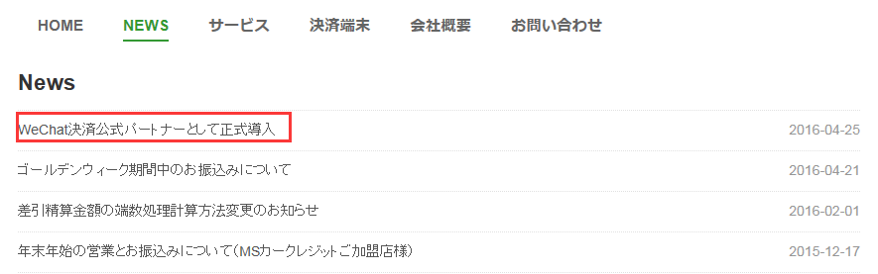

修改为：

中国最大のSNS「WeChat（微信）」との事業提携、およびオンライン決済サービス「WeChat Pay」の取り扱い開始

2.News内容修改：

<http://www.merchant-s.com/news/show?id=20160605163501>

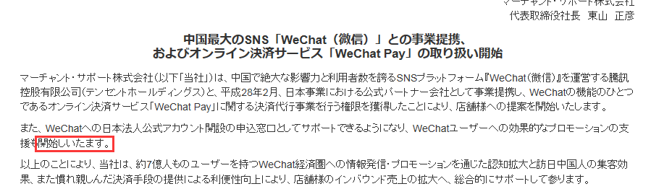

正确应为：

開始いたします。

3.News排版调整

<http://www.merchant-s.com/news/show?id=20160605163501>

图片调到文字的右下方，请参考旧版PDF。

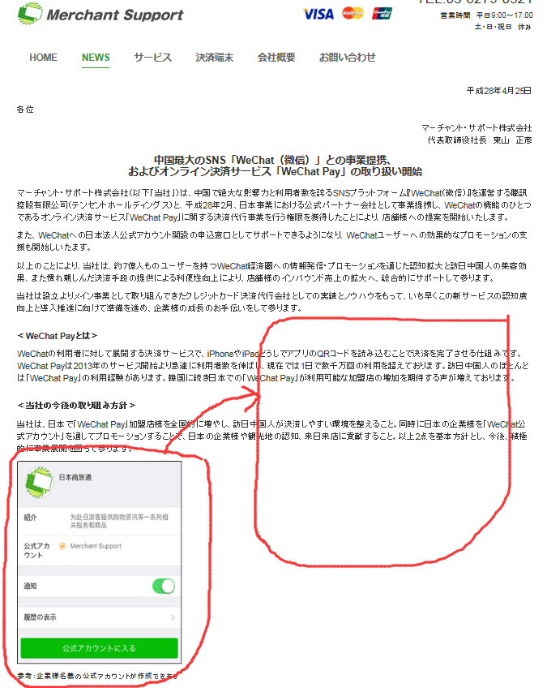

4.NEWS链接修改

<http://www.merchant-s.com/news/show?id=20160517163522>

修改链接为：<http://www.mscc.co.jp/>

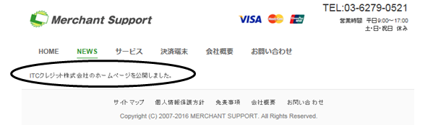

5. FAQ按键名称修改

按键改为：（要显示回答时）「全て表示」

（要隐藏回答时）「全て非表示」

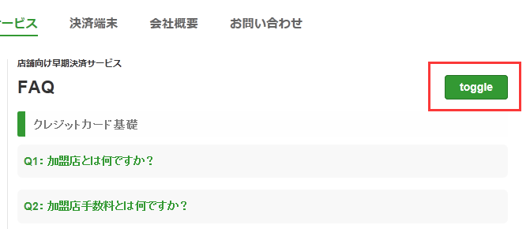

6. WeChat文章修改

<http://www.merchant-s.com/new/service/wechat_merit>

正确应为：

【お客様】

スマホにて、自身専用のWeChat決済の「QRコード」を表示。

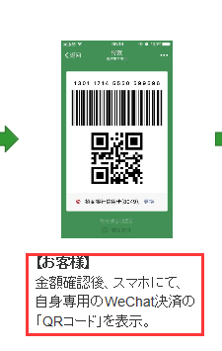

7.Hi Sun页面颜色风格统一

<http://www.merchant-s.com/aboutus/hisun>

“海外拠点”和“中国でのサービス拠点”标题也改为蓝色。

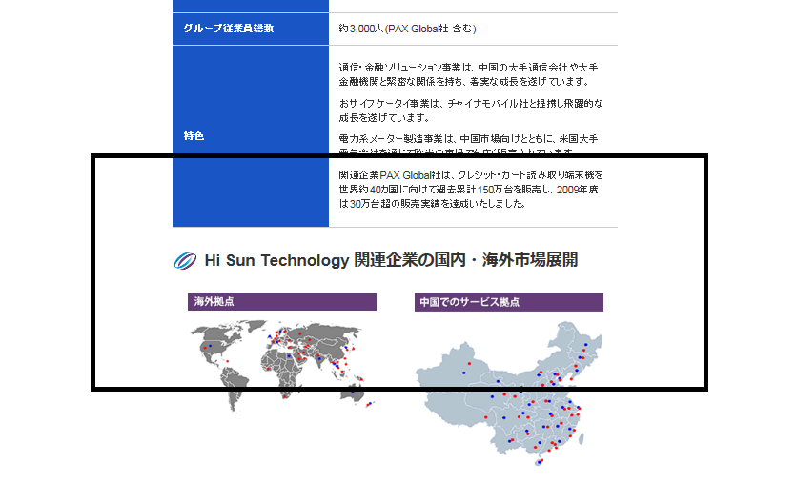

8.收费标准变更

<http://www.merchant-s.com/service/web_price>

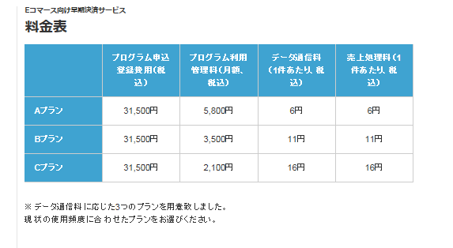

|  |  |  |  |  |
| --- | --- | --- | --- | --- |
|  | プログラム申込 登録費用（税込） | プログラム利用管理料 登録費用（月額、税込） | データ通信料 （1件あたり、税込） | 売上処理料 （1件あたり、税込） |
| Aプラン | 32,400円 | 5,967円 | 2,160円 | 7円 |
| Bプラン | 32,400円 | 3,600円 | 2,160円 | 12円 |
| Cプラン | 32,400円 | 2,160円 | 2,160円 | 17円 |

9.“問い合わせ”选项调整

<http://www.merchant-s.com/contact/order>

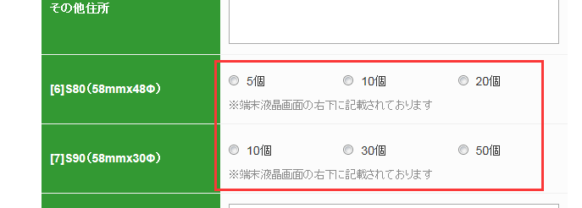

S80和S90各3项共6项只能选择一个。

10.导入事例文章修改

<http://www.merchant-s.com/cases/wechatpay>

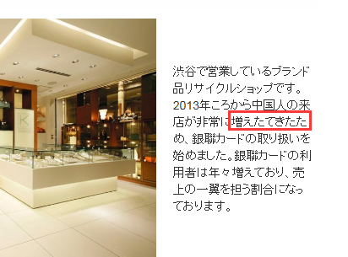

改为：増えてきたた

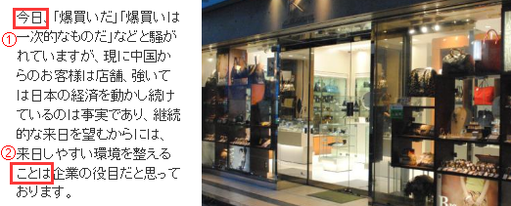

改为：①昨今

②ことが

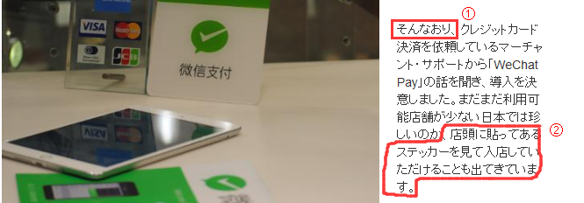

改为：①そんなとき

　　　②店頭に貼ってあるステッカーを見てお店に入って来る方もいらっしゃいます。